КИЇВСЬКИЙ НАЦІОНАЛЬНИЙ УНІВЕРСИТЕТ

імені ТАРАСА ШЕВЧЕНКА

Факультет інформаційних технологій

Кафедра прикладних інформаційних систем

Звіт

до виконання лабораторної роботи №8

З дисципліни “Дослідження операцій”

на тему:

Класичні аналітичні методи розв’язання задач нелінійної оптимізації

Варіант 19

Виконано:

Студент группи ПП-11, підгруппа 2

%username%

Перевірено:

Доц. Ващіліна Олена Валеріївна

Київ - 202

Мета роботи:

Освоїти класичні аналітичні методи розв’язання задач нелінійної оптимізації для функції декількох змінних.

Умова:







Завдання:

Опрацювати матеріал лекції 8

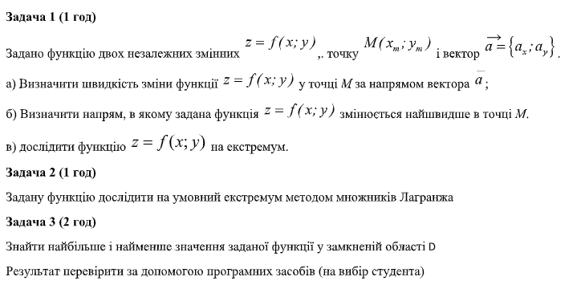Зробити загальний висновок до лабораторної роботи,

Відповісти на контрольні питання

Розв’язання:

Завдання 1:

Графічний розв’язок

min

max

Як бачимо, графічний розв’язок та розв’язок за допомогою AMPL співпали.

(Солвер не повернув результати)

Контрольні запитання:

1. Запишіть загальну постановку задачі нелінійного програмування.
2. Які основні труднощі розв’язання нелінійних оптимізаційних задач?

Для них не існує універсального методу розв’язання, а для кожного окремого з них потрібно доводити існування розв’язку задачі та факт його єдиності.

Точні методи розв’язування нелінійних задач мають труднощі обчислювального характеру (навіть для сучасних комп’ютерів)

У задачах нелінійної оптимізації, на відміну від задач лінійної оптимізації, існує кілька локальних оптимумів, а це означає, що серед них потрібно шукати глобальний оптимум, але на практиці це також викликає значні труднощі.

У нелінійних задачах точка, що визначає оптимальний план, може знаходитись як на межі ОДР, так і всередині.

Множина допустимих планів задачі лінійної оптимізації завжди опукла, а в разі нелінійності системи обмежень задачі вона може визначати множину допустимих розв’язків як неопуклу, або може навіть складатися з окремих частин.

1. У чому полягає особливість локалізації розв’язків ЗНП порівняно з лінійною задачею?

У лінійній задачі точки екстремуму завжди знаходяться на вершинах ОДР, а в ЗНП вони можуть також бути всередині.

1. У якому випадку задачу можна розв’язати графічно? У чому полягає ідея графічного методу розв’язання ЗНП?

Якщо число невідомих не перебільшує двох; ідея полягає в побудові ОДР та сімейства ліній рівня цільової функції вигляду

*f(x1, x2) = h (h = const)*

і визначення таким чином напрямку зростання/спадання функції;

змінюючи значення *h* у потрібному напрямку, знаходимо функцію *f(x1, x2) = h* з мінімальним/максимальним значенням *h;*

знаходимо точку *(x1, x2)*, в якій функція набуває оптимального значення і обчислюємо вищевказане значення.

1. Що таке лінія найнижчого рівня, лінія найвищого рівня?

Лінія найнижчого рівня, що має з ОДР спільні точки, відповідає мінімальному значенню цільової функції, лінія найвищого рівня - максимальному.

1. Які солвери пропонує NEOS Server для розв’язання нелінійних задач з використанням мови AMPL? Який з них Ви застосували при виконанні завдання?

CONOPT, filter, Ipopt, Knitro, LANCELOT, LOQO, MINOS, SNOPT. Я ж використав солвер MINOS

1. Який код необхідно прописати для зміни координат початкової точки в АMPL? З якої початкової точки стартує розв’язок задачі за умовчанням?

Необхідно прописати data; початкова точка за замовчуванням - (0;0)

1. Який метод слід обрати у MS Excel Solver для розв’язання гладких нелінійних задач?

Метод зведеного градієнта

1. У чому суть градієнтних методів розв’язання оптимізаційних задач? Які їх недоліки?

Ідея градієнтних методів полягає в тому, щоб рухатись з заданої початкової точки з певним кроком у напрямі вектора-градієнта (для задач на максимум) або антиградієнта (для задач на мінімум) до тих пір, поки різниця між значеннями наближень цільової функції на двох сусідніх кроках не стане менше заданої точності. Недоліки: градієнтні методи відносно повільні та припиняють роботу після знаходження локального екстремуму.

1. Чому при розв’язанні ЗНП за допомогою солверів необхідно шукати розв’язки задачі з декількох різних початкових точок?

Тому що при старті з різних точок будуть отримані різні результати.